Шауэрман Айнур

Упражнение 2.4
В схеме с курсами и студентами предусмотрите возможность ведения занятий по курсу несколькими преподавателями. Экзамен может сдаваться не тому преподавателю, который вел занятия.
Решение:
Вариант 1:

Эту диаграмму можно представить в виде таблиц:
1NF
cources
title | credits | lector
База данных | 5 | Евгений Евгениевич
База данных | 5 | Евгений Евгениевич
База данных | 5 | Александр Александрович
Анализ данных | 10 | Алексей Алексеевич
Анализ данных | 10 | Алексей Алексеевич
Анализ данных | 10 | Андрей Андреевич
Анализ данных | 10 | Иван Иванович

exams
name | course | grade | examiner
Анна | База данных | 5 | Евгений Евгениевич
Анна | Анализ данных | 5 | Иван Иванович
Виктор | Анализ данных | 4 | Алексей Алексеевич
Нина | База данных | 5 | Александр Александрович

3NF
students
id | name
1 | Анна
2 | Виктор
3 | Нина

tutors
id | name
1 | Евгений Евгениевич
2 | Иван Иванович
3 | Александр Александрович

cources
id | title | credits | lector_id
1 | База данных | 5 | 3
2 | Анализ данных | 10 | 2

exams
id | student_id | course_id | grade | examiner_id
1 | 1 | 1 | 5 | 1
2 | 1 | 2 | 5 | 2
3 | 2 | 2 | 4 | 2
4 | 3 | 1 | 5 | 3

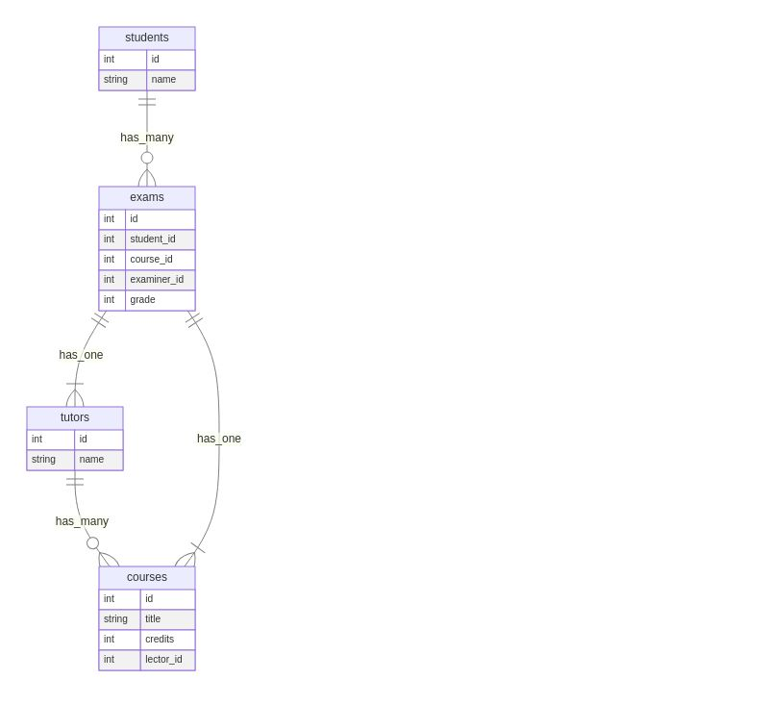
Рис 2.4.2. Схема связей курсов, студентов и преподавателей в виде UML схемы в 3NF

Упражнение 2.5
Укажите отклонения от третьей нормальной формы в демонстрационной базе данных.
Ответ:
есть функциональные зависимости между тем и тем, а как следствие они транзитивные и значит их устраняем декомпозицией на такие 2 (3) отношения.

boarding_passes имеет тразитивные атрибуты ticket_no
- Поля fare_conditions встречаются в таблицах ticket_flights и seats.
- В таблице tickets есть поля без foreign key — passenger_id, passenger_name, contact_data, которые будут повторяться при покупке билетов одним и тем же человеком.
- В таблице flights есть поля departure_airport, arrival_airport, которые можно было бы вынести в отдельную таблицу маршрутов и таким образом, избежать множественного повторения одних и тех же данных.

Упражнение 2.7
Авиаперевозчики могут регистрировать постоянных клиентов. Если при бронировании указывается карточка постоянного клиента, информация о нем может быть скопирована в бронирование, но может быть и изменена. Добавьте в схему демонстрационной базы возможность хранения данных о постоянных клиентах.
Решение:
Данные о пассажирах выношу в отдельную таблицу, в которой кроме основной информацией о пользователе, есть булева колонка loyal, обозначаюшая постоянного клиента в случае значения true.
У таблицы tickets с колонка passenger_id становится foreign key — ссылкой на id пользователя в таблице passengers.
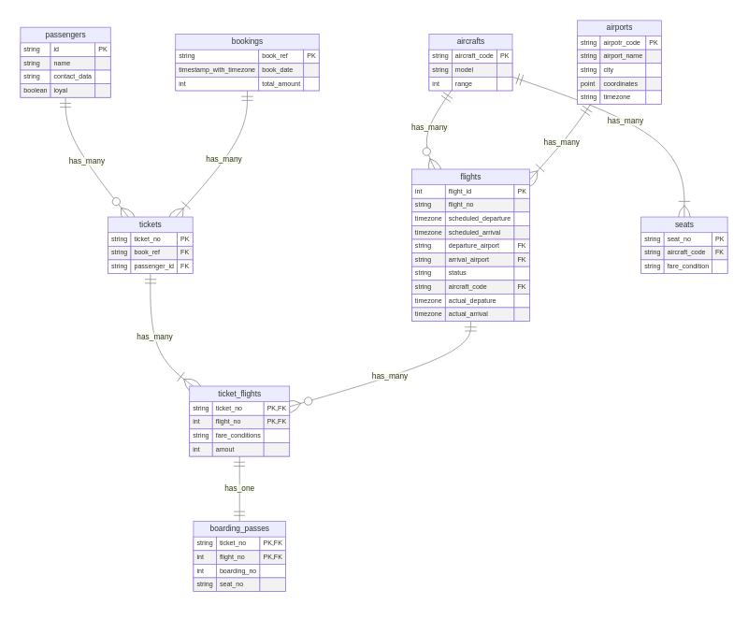

Упражнение 2.11
Создайте схему базы с информацией о наличии автомобилей в автомобильных салонах. Необходимо учитывать марку автомобиля, модель, год выпуска, адрес салона и т.п.
Решение:
В cars один кортеж {марка автомобиля, год выпуска} имеет 1 запись.

В salons имеется 1 запись на 1 салон по определенному адресу. Адрес в качестве primary key выглядит странно (хотя логика и жизненный опыт говорит, что это уникальное явление — иметь один салон на одном адресе), поэтому я все-таки написала поле id. Это должно быть удобнее при выполнении разных операции с этой таблицей.

В salons_cars учитывается какие и сколько автомобилей есть в определенном салоне. Связь {salon_id, car_id} должна быть уникальна, но определенной марки/года автомобиля может быть несколько, поэтому это учитывается в колонке quantity.

